Інформація щодо ліцензій, які видано КРАІЛ у сфері діяльності з організації та проведення азартних ігор і
ліцензій на випуск та проведення лотерей у 2021 році

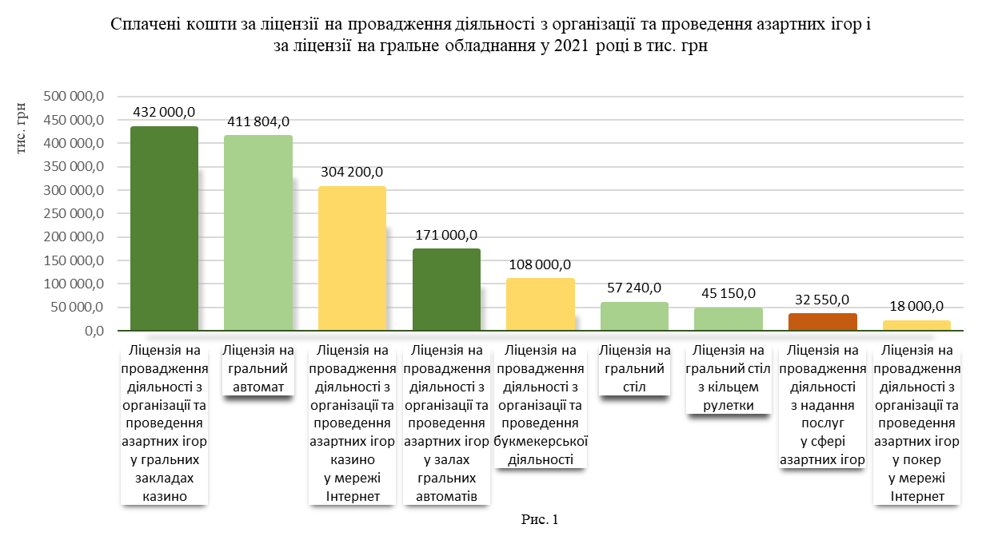  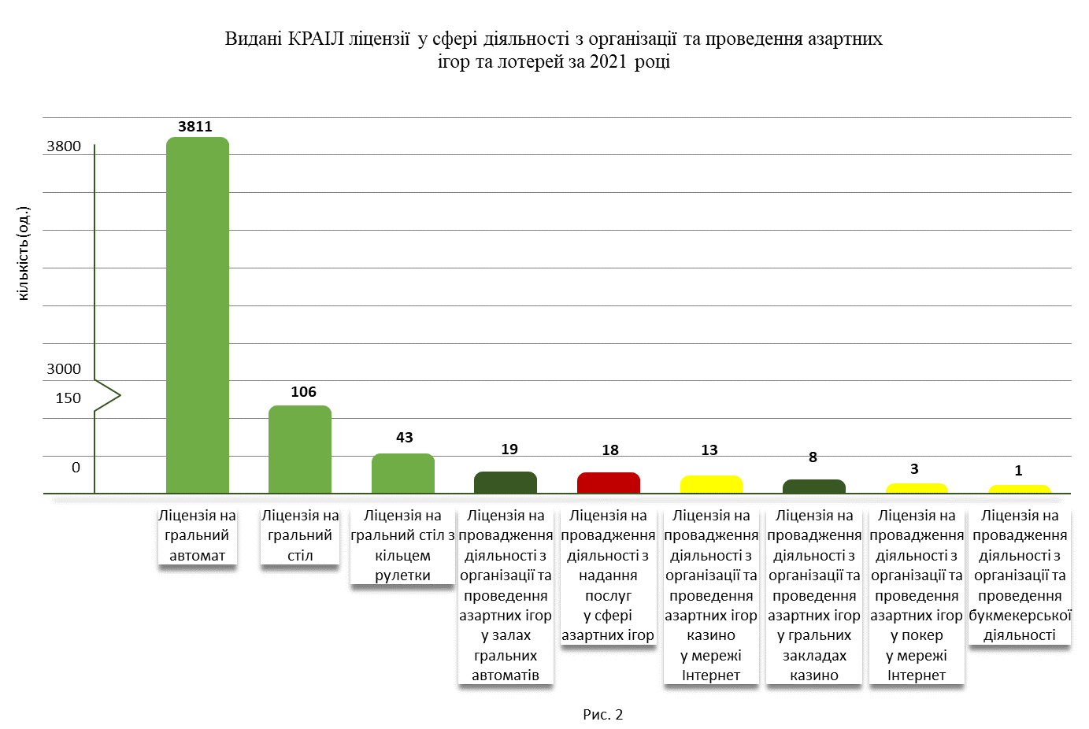  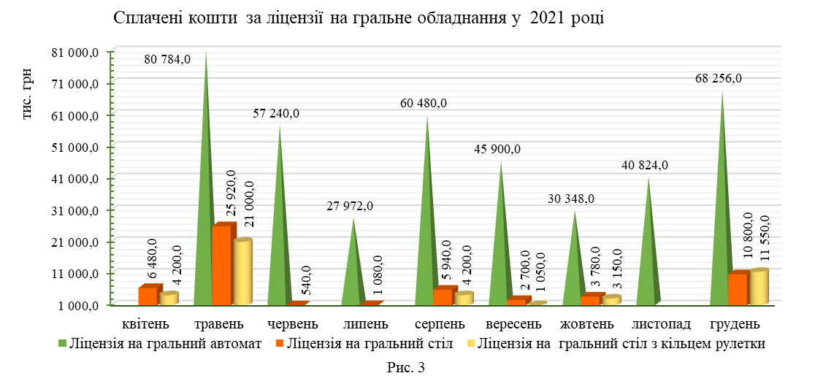  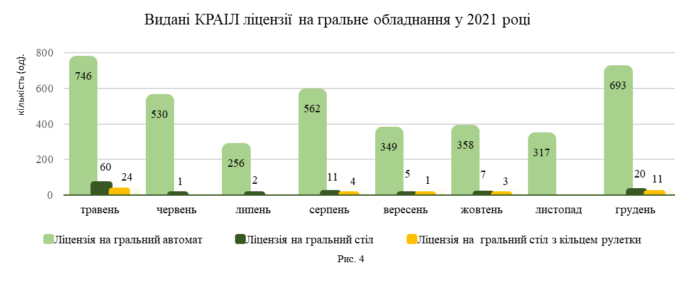 | - У 2021 році КРАІЛ видано 4022 ліцензії у сфері діяльності з організації та проведення азартних ігор, анулювання ліцензій не здійснювалось; надходження до державного бюджету коштів за ліцензії, видані КРАІЛ, становили 1 579 944,0 тис. грн.  - У 2021 році ліцензії КРАІЛ видано 51 суб’єкту господарювання, з них:  33 – організатори азартних ігор;  18 – надавачі послуг у сфері азартних ігор.  - Інформація про сплачені кошти у 2021 році за ліцензії, видані КРАІЛ, у розрізі видів ліцензій відображена на рис. 1. (у порядку зростання), з них від загальної суми (1579 944,0 тис. грн):  1 117 194,0 тис. грн за ліцензії, які видані на відповідні наземні (офлайн) види діяльності (на графіку стовпчики зеленого кольору), що становить 70,7%;  430 200,0 тис. грн за ліцензії, які видані на відповідні види діяльності (онлайн) в мережі Інтернет (на графіку стовпчики жовтого кольору), що становить 27,2%;  32 550,0 тис. грн за ліцензії на провадження діяльності з надання послуг у сфері азартних ігор, що становить 2,1%.  - Інформація про кількість ліцензій, виданих КРАІЛ у 2021 році у сфері діяльності з організації та проведення азартних ігор на рис. 2 (у порядку зростання), з них від загальної кількості (4022 ліцензії):  3987 ліцензій, які видані на відповідні наземні (офлайн) види діяльності (на графіку стовпчики зеленого кольору), що становить 99,13%;  17 ліцензій на види діяльності (онлайн) в мережі Інтернет (на графіку стовпчики жовтого кольору), що становить 0,42%;  18 ліцензій на провадження діяльності з надання послуг у сфері азартних ігор, що становить 0,45%.  Значне перевищення кількості ліцензій, які видані на відповідні наземні види діяльності, пов’язане з отриманням ліцензій на гральне обладнання для гральних закладів казино та залів гральних автоматів, що обумовлено вимогами Закону України «Про державне регулювання діяльності щодо організації та проведення азартних ігор» щодо мінімальної та максимальної кількості відповідних видів грального обладнання.  - За ліцензії на гральне обладнання у 2021 році надійшло до державного бюджету 514 194,0 тис. грн (інформація в щомісячному розрізі відображена на рис.3), з них:  411 804,0 тис. грн за ліцензії на гральний автомат;  57 240,0 тис. грн за ліцензії на гральний стіл;  45 150,0 тис. грн за ліцензії на гральний стіл з кільцем рулетки.  - Кількість ліцензій на гральне обладнання у 2021 році становила 3960 ліцензій (інформація в щомісячному розрізі відображена на рис. 4), з них:  3811 од. – ліцензії на гральний автомат;  106 од. – ліцензії на гральний стіл;  43 од. – ліцензії на гральний стіл з кільцем рулетки.  Видача таких ліцензій розпочалася з квітня 2021 року, після отримання організаторами ліцензій на провадження діяльності з організації та проведення азартних ігор у гральних закладах казино та ліцензій на провадження діяльності з організації та проведення азартних ігор у залах гральних автоматів.  - Інформація щодо кількості виданих КРАІЛ ліцензій у сфері діяльності з організації та проведення азартних ігор та ліцензій на випуск та проведення лотерей, а також надходжень до державного бюджету у розрізі ліцензій у 2021 році наведена у таблиці 1, а також за січень - грудень 2021 р. (щомісячно) – у таблиці 2  Додатково: таблиці 1-2 додаються у форматі xlsх.
Таблиця 1
Інформація щодо кількості виданих КРАІЛ ліцензій у сфері діяльності з організації та проведення азартних ігор та ліцензій на випуск та проведення лотерей, а також сплачених коштів до державного бюджету за виданими ліцензіями у 2021 році

Таблиця 2

Інформація щодо кількості виданих КРАІЛ ліцензій у сфері діяльності з організації та проведення азартних ігор та ліцензій на випуск та проведення лотерей, а також сплачених коштів до державного бюджету за виданими ліцензіями у 2021 році (щомісячно)

